平成17年度 卒業研究報告書

アクア・マイクロ・ロボットの研究
～ワイヤレス化について～

A Study of Aqua Micro Robot
- Removing External Power line -

沼津工業高等専門学校
制御情報工学科
ロボット工学実験室
研究者 川口翔
指導教員 吉野龍太郎

提出日 平成１８年 ２月２７日

卒業研究報告書要旨

研究者番号 NCT－制御情報－２００６１０
題 目 アクア・マイクロ・ロボットの研究 ～ワイヤレス化について～

要旨
本研究における水中で活動できる小型のロボットは、狭い配管内の保守作業に使える小型のボディ、もしくは魚らしい外観などを要求される。 推進力の損失と外観の悪さが目立っていた従来までの有線式電源供給から、バッテリー搭載式への転換をメインに置き、研究を進めた。 この一連のワイヤレス化改造に伴い、電源は繰り返しの充電に強く、サイズも小型であるキャパシタという素子を用いている。 推進力不足を補うため、推力システムの見直しも行った。 その結果、AMRの自立駆動が可能になった。

キーワード ： ヒレ式推進、ワイヤレス、キャパシタ、小型化

ABSTRACT
The micro robot on this study named “Aqua Micro Robot (AMR)” is hoped a small body which can act in narrow pipe or, its fish-like looks.
This time, study had been started aiming to convert a way of power supplying..
From wire supplying type.
Because of these series of removing external power line processes, power resorce had choiced an element “capacitor” which featuring rapid charge, tolerable repeatedly charge and small size.
As a result, AMR could be stand-alone.

Keyword : fin propulsion , wireless , capacitor , miniaturizing
目次
第1章 はじめに
1.1 研究の背景と目的 ・・・・・・・・・・・・・・・・・・・・・・・・・・・・・・・・・・・・・・1
1.2 前研究成果 ・・・・・・・・・・・・・・・・・・・・・・・・・・・・・・・・・・・・・・・・・・・・2
1.3 ヒレの往復による推進 ・・・・・・・・・・・・・・・・・・・・・・・・・・・・・・・・・・・2

第2章 今年度の製作
2.1 今年度の製作ポイント ・・・・・・・・・・・・・・・・・・・・・・・・・・・・・・・・・・・2
2.2 AMRの構成図と説明 ・・・・・・・・・・・・・・・・・・・・・・・・・・・・・・・・・・・4

第3章 電源について
3.1 現在使用しているキャパシタの仕様 ・・・・・・・・・・・・・・・・・・・・・・・・5
3.2 他の電源との比較 ・・・・・・・・・・・・・・・・・・・・・・・・・・・・・・・・・・・・・・5
3.3 キャパシタユニット外観 ・・・・・・・・・・・・・・・・・・・・・・・・・・・・・・・・・・・6

第4章 推力システム
4.1 モータに求められる要件 ・・・・・・・・・・・・・・・・・・・・・・・・・・・・・・・・・6
4.2 モータの性能比較実験 ・・・・・・・・・・・・・・・・・・・・・・・・・・・・・・・・・・・7
4.3 揺動部分の改良 ・・・・・・・・・・・・・・・・・・・・・・・・・・・・・・・・・・・・・・・・8
4.4 ヒレの形状について ・・・・・・・・・・・・・・・・・・・・・・・・・・・・・・・・・・・・・9

第5章 おわりに
5.1 結論 ・・・・・・・・・・・・・・・・・・・・・・・・・・・・・・・・・・・・・・・・・・・・・・・・・10
5.2 推進力の計算 ・・・・・・・・・・・・・・・・・・・・・・・・・・・・・・・・・・・・・・・・・11
5.3 今後の課題 ・・・・・・・・・・・・・・・・・・・・・・・・・・・・・・・・・・・・・・・・・・・12

謝辞
参考文献
第１章 はじめに
1.1研究の背景と目的
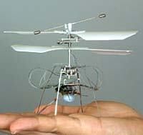
マイクロ、ナノ技術の発展により、さまざまな部品やＩＣ等が小型化され、以前に比べてその入手が格段に容易になった。 近年ではEPSONから図１に示す小型の移動ロボット（ムッシュ）や、図2に示す飛行ロボット（μFR）が発表されている。 これまでロボットと言えば産業の現場が主な活躍場所であったが、今やこうしてエンターテイメントの場へと近づいてきていることを実感できる。
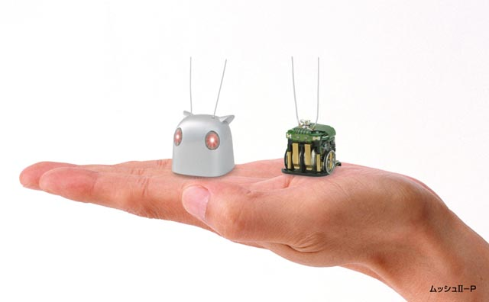

図1 ： EPSON社 ムッシュⅡ-P 図2 ： EPSON社 μFR

これらはどちらも陸上（空中）で活動できる小型ロボットであるが、水中で活動する小型ロボット、というのは大きく発表されていない。 小型のものでは、タカラの『アクアロイド』という商品があるが、これはヒレによって推進しているわけではなく、スクリューによる水流で推進している。 水中駆動、小型サイズのロボットという点において、研究の余地があるといえる。
水中用小型ロボットが発表されれば、その小型サイズから狭い配管内の保守作業に用いることができ、またあるいは魚に似せてエンターテイメントの分野でも活躍が期待できる。 さらに、複数機を同時に泳がせて群れ化させることができれば群れの生態系研究への展開も期待できる。
本研究では、前々年度の研究であるヒレ駆動方式を見直し、魚らしいロボットを目指してアクア・マイクロ・ロボット（以下AMRとする）の研究を進めた。
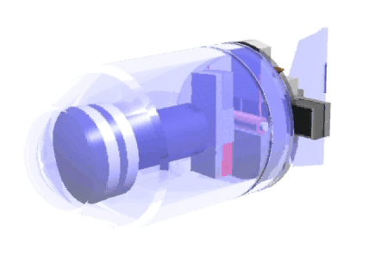
図3 ： AMR完成予想図

1.2 前研究の成果
前研究では、モータの回転速度を低速に維持し確実に磁石同士を引き付けさせるように、コイルを使った速度センサを用いてモータの回転速度を制御した。 これは、モータに取り付けた磁石の発する磁界がコイルに作用し、電磁誘導の原理によってその磁界の変化を電圧として検出するという方式であった。
これにより、モータの回転速度は電圧の変化としてオシロスコープ上に現れ、それを観測することで速度を制御した。
図4 ： センサ機構の概要

AMP
モータ
コイル
磁石
低速指令

電
圧
情
報

1.3 ヒレの往復による推進
ヒレを往復させて推進力を得る機構は、磁石と、モータによって実現されている。
これは、モータ軸に極の異なる２つの磁石を貼り付けたもの（回転子）を動力として、ヒレ側（揺動子）に取り付けた磁石を引きつけ・反発させて往復運動に変えるものである。 その駆動の様子を図5に示した。
取り付けてある磁石は全て同じ大きさ、同じ特性のものである。
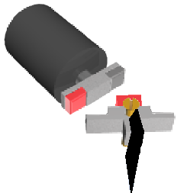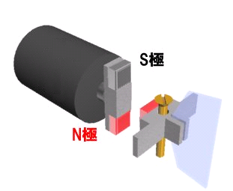
反発
吸引
回転
往復運動
図5 ： モータの回転とヒレの揺動

第２章 今年度の製作
2.1 今年度の製作ポイント
今年度の製作のポイントとなるのは前年度までに実現が叶わなかったワイヤレス化である。 これが重要になる理由は、AMRの推進力が数gのレベルであるため、電源ワイヤ程度の硬さでも推進力が損なわれてしまうからである。 またこれが実現することによってAMRは狭いところでも活動できるようになり、より魚らしい外観を得る。 前年度の研究において効果のあった速度制御であるが、ワイヤレス化を進めるため、今年度はそれを廃し、機構による駆動を可能にする方法を模索した。

ワイヤレスになるということはモータを駆動させる電源を本体に付随させなければならないということである。 これは、別に製作したキャパシタユニットと対になるコネクタを本体に設置し、それを接続することで解決したが、AMRはその運用場所が水中である。 そのため防水を確実にしなければボディ内へ浸水してしまい、モータの故障やパーツの劣化を招く。 手作業ということもあり、そこまで本格的なパッキングはできないと考えたため、本研究においてのボディへ蓋を固定するための手段には耐水接着剤を使用している。 乾電池を本体内部に埋め込めば長い連続駆動時間を確保できるが、必ず交換する時がくる。 その都度接着剤を切り開き、電池を交換していては、浸水の可能性が高くなってしまう。 そこで、キャパシタをユニット化して接続するという手法をとった。 キャパシタの容量は電池ほど多くはないが、充電にかかる時間がとても短い。 短い駆動時間でもすばやく充電できたほうが使う側にとってストレスが少ないだろうという理由で、電源のユニット化も行った。 これは同時にメンテナンス製を高める結果ともなった。 詳細は第3章で解説する。

また水を掻く機構だが、今年度は特に、制御無しで駆動させることになっている。 使えるモータは限られてくるので、トルクが高くなることは望めない。 よって今回はその限られたトルクを、より大きな力にする機構が必要になる。 今回、その機構にはてこの原理を利用した。 揺動の支点からヒレ部の磁石までの距離を今までより長く取るため、ヒレ部にアームをつけ、その先に磁石を取り付けている。 可動範囲が少し減ってしまったが、揺動のストロークは十分取れていたため推進は加工前よりも安定した。 詳細については後段、「4.3揺動部分の改良」で解説する。
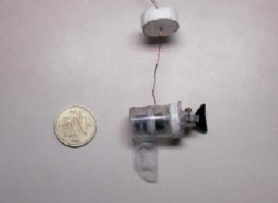
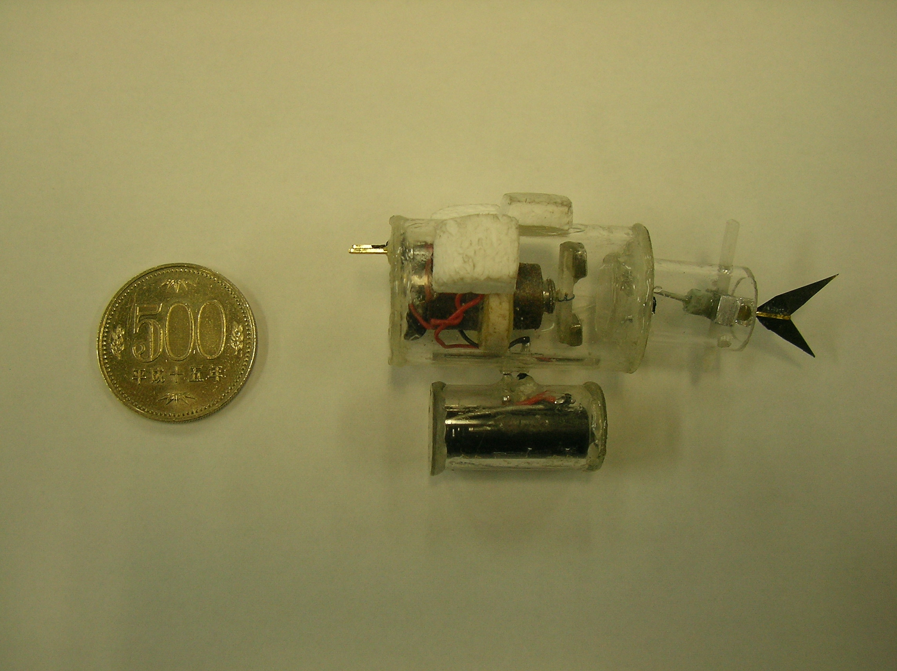
以下に、制御機構を組み込んでいたときの機体の写真と本研究で製作した機体の写真を掲載する。

図6 ： 有線制御方式の機体写真 図7 ： 本研究での製作写真

2.2 AMRの構成図と説明
キャパシタ
トランジスタ
モータ
ネオジム磁石
充電用端子
５４mm
φ２２
Cdｓセル
図8 ： 寸法と構成要素

本製作におけるAMRの内部構造は上の図に示すような構成になっている。 ボディの径は変わらずφ22のまま、揺動部の機構を変更したため全長が少し伸びて54mmとなっている。
ボディ内ではドーナツ型に作ったモータステーによってモータを支えている。 AMRの前部にはCdsセル、トランジスタ、抵抗によって構成される簡単な回路がある。 これは、キャパシタに電荷がたまり次第モータが動き出してしまっていたのを防ぐため、スイッチ機構として組み込んだものである。 実装は図9に示す。
モータ軸の先には、両端に磁石を貼り付けた回転子が取り付けられている。 この磁石が揺動子の先に取り付けた磁石を引き付け、回転運動を往復運動に変えている。
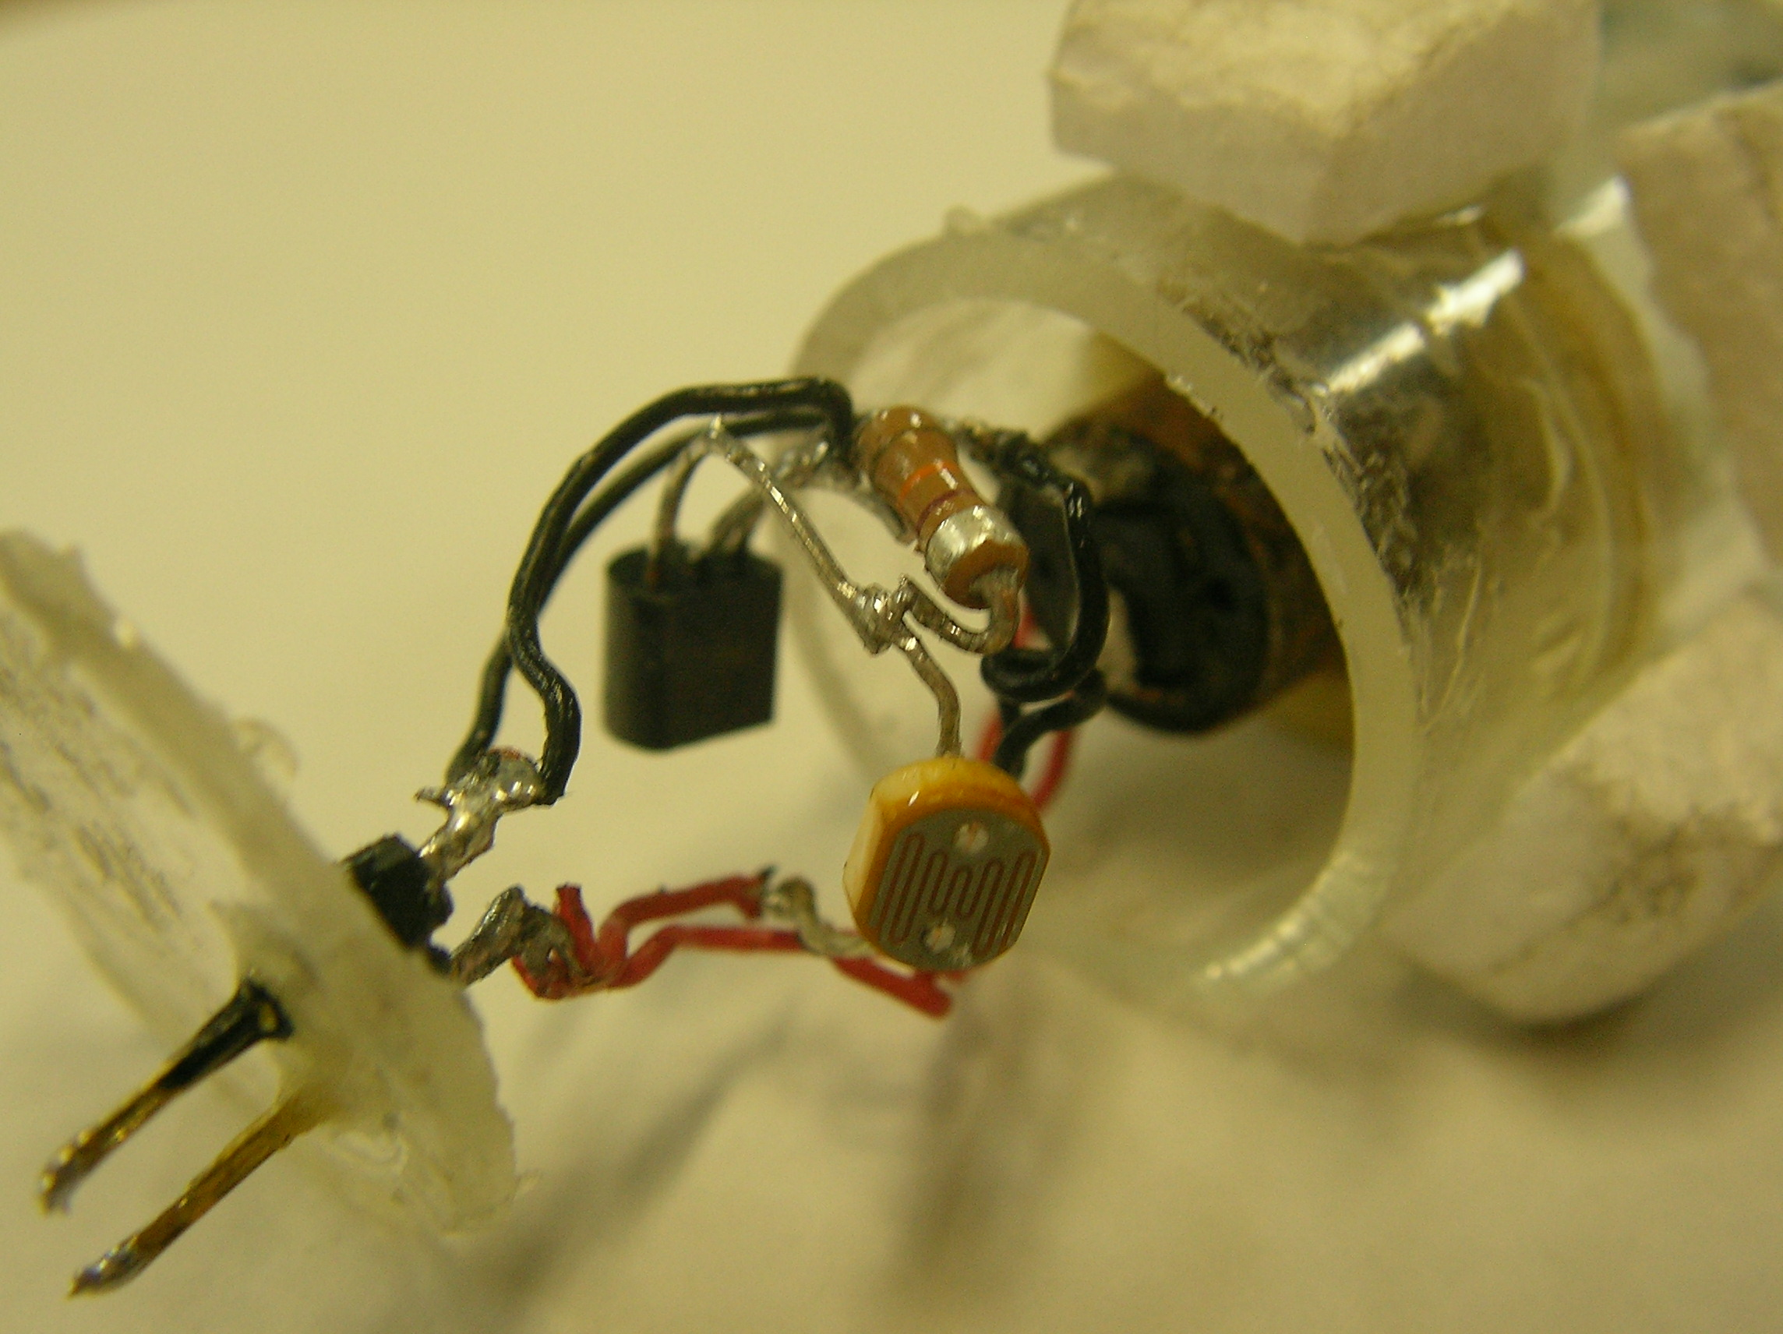
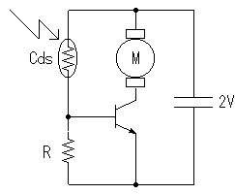
Cdsセルが本体上部を向いて取り付けられているため、いつでも同じ姿勢である必要があるが、これはキャパシタを真下に取り付けることで解決している。 図10に内部配線の写真を掲載する。
図9 ： AMRの内部配線写真
図10 ： 回路図
Cdsセル
抵抗
トランジスタ
モータ

第3章 電源について
3.1 採用したキャパシタの仕様
今回、本機に付随させる電源にはキャパシタという素子を採用した。 これは、大容量コンデンサといった性質の素子で、小型のものでも1F以上の静電容量を持つ。 重量もあまり重くなく、繰り返し充電による素子の劣化はほぼ無視でき、半永久的な連続運用が可能である。
今回使用したキャパシタの形状を図11に、特性を表1に示す。
Panasonic社製 EECA0EL105
22
φ8
図11 ： キャパシタ形状寸法
表1 ： キャパシタ仕様

最大使用電圧[V] | 2.5
静電容量[F] | 1
充電時間at 0.5[A] | 3 [sec]

$\begin{aligned}C[F]=\frac{q[c]}{V[V]}=\frac{2\text{.}0}{2}=1[F]\text{ 、} \\ q=\int{0\text{.}\text{03}\text{dt}=2\text{ より、}} t=\text{66}\text{.}\text{666}⋯\end{aligned}$ 充電電圧が2.0[V]、モータに流れる電流が30[mA]であると考えると（最終的に採用したモータがmaxonのモータであり、それを駆動させている時にモータに流れた電流値を計測したところ、およそ30mAだったことから）、

これより、このキャパシタは電圧２Ｖによる一回の満充電で、AMRを約1分間駆動させることができる、ということがわかる。
さらに、今回は回路中にトランジスタを組み込んだため、その作動電圧の関係で電荷が失われることが実験によって判明している。 また、水中での抵抗による損失と合わせると、約35％の電荷は使用できない。 ということは総電荷の65％が使用できる電荷であり、66.6秒の65％なので、約43[sec]駆動できるということになる。 当初予定していた駆動時間が30[sec]だったので、これは十分に満足できる値となった。

3.2 他の電源との比較
携行可能な電源といえば乾電池がまず思い浮かぶのだが、AMRは本体重量が１０ｇ未満と大変軽量であり、あまり重いものを持たせてしまうと推進の妨げになることが予想された。 また、乾電池を採用した場合、その交換が必ず必要になるためこれは避けた。 電源を積み込まずともその場その場でエネルギーを得られるようにと太陽電池の搭載も考えられたが、これは出力と装置の大きさが見合わないことから棄却している。 また、充電可能な小型の電池としてコイン型リチウム充電池というものがあったが、これは電荷を放電しきり、満充電するのにかかる時間が24時間と、あまり現実的ではなかったため、避けた。
それぞれの電源の特徴を表2に示す。
 | キャパシタ  Panasonic EECA0EL | コイン型充電池  Panasonic CR2032 | 単四型充電池  Panasonic HHR-4MPS
寸法 [mm] | φ8×22 | φ20×3.2 | φ10.5×44.5
充電時間 | (at 0.5A) 3 [sec] | (at 0.24mA) 24 [hour] | 165 [min]
放電時間 | (at 30mA) 66 [sec] | (at 30Ω) 2308 [hour] | (at 30Ω) 7867 [hour]
容量 | 1 [F] | 220 [mAh] | 750 [mAh]
重量 [g] | 1.78 | 3.1 | 13

表2 ： 電源の比較
乾電池の、容量の大きさによる放電時間の長さはかなり魅力ではあるが、AMRには過剰な性能であるともいえる。 また、その寸法・重量が大きいことも気になる点として挙げられる。 コイン型電池にも同様のことが言える。 充電に数時間かかるものと３秒で済むものとでは、やはり３秒を選びたくなる。

3.3 キャパシタユニット外観
以下に、今回製作したキャパシタユニットの写真を図12に、形状寸法を図13に掲載する。
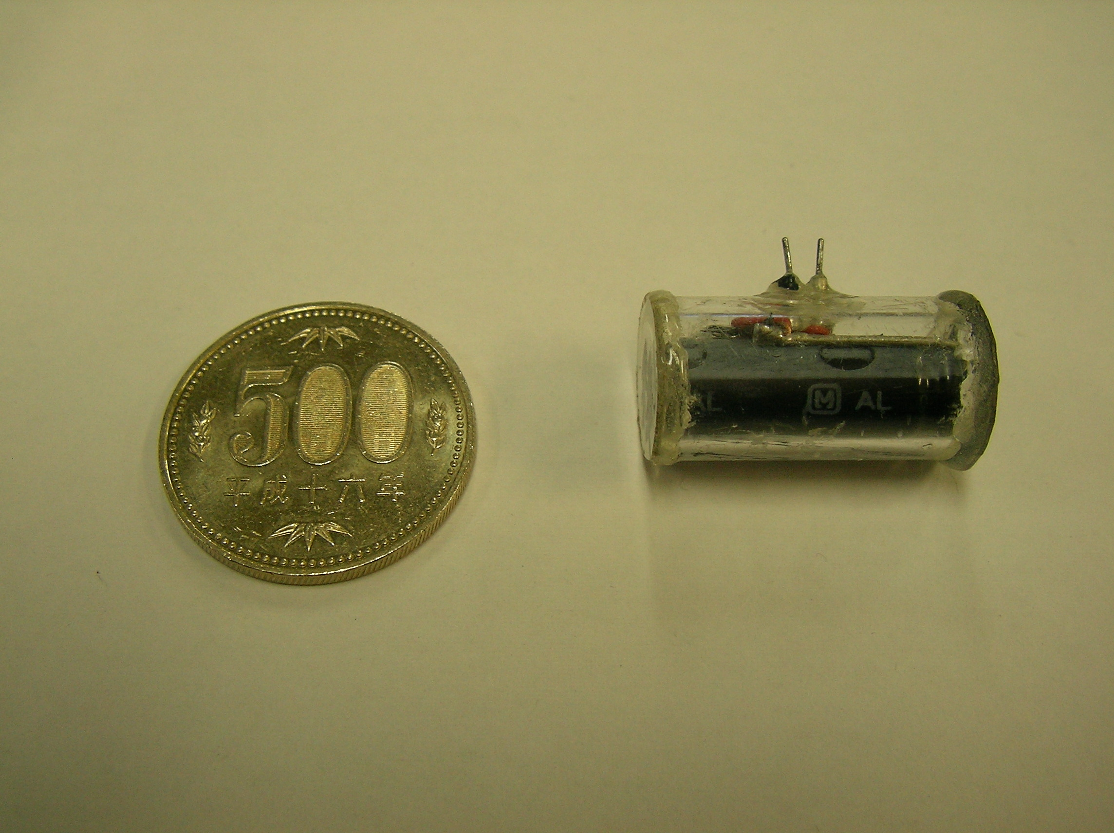
φ14
25
図12 ： キャパシタユニット写真
図13 ： キャパシタユニット形状寸法

第4章 推力システム
4.1 モータに求められる要件
使用されるモータは、AMR本体が小型であるのでそれよりも小型であることが第一条件である。 また、その限られたサイズの中でも、使用する磁石がネオジム磁石であるため、ある程度のトルクも必要になる。
効率の面でも、電源となるキャパシタの容量はコンデンサに比べて多いということだけなので電荷をそこまで多量に確保できる訳ではない。 ある程度の効率の良さも必要になってくる。
実験中に何度も目にしたが、モータがあまり高速に回転しすぎると磁石が引き付けきらずに「すべり」が起きてしまう。 低回転域でのトルクが頼りないモータだと不適切であるということになる。
今回、３種類のモータを用意し、それぞれの性能の比較実験を行った。 実験に使用したモータはそれぞれφ6×12、φ6×15、φ10×17と、どれも本体（φ22×37）よりも小型である。

4.2 モータの性能比較
今回実験によって検証したモータは、Maxon社製『RE10 118386』、Faulhaber社製『0615 N 4.5s』、S.T.L Japan社製『HS-SM1-A』の3つである。 表3にその寸法、特性を示す。
メーカ | Maxon | Faulhaber | S.T.L.Japan
型番 | RE10 118386 | 0615 n 4.5s | HS-SM1-A
長さ[mm] | 17 | 15 | 12
径[mm] | φ10 | φ6 | φ6
最大トルク[mNm] | 0.816 | 0.11 | 0.098
公称電圧[V] | 6.0 | 4.5 | 1.0～1.5
重量[g] | 7 | 2 | 2

表3 ： 各メーカ別 モータの性能表
実際に運用することを想定し、前段で採用したキャパシタに1.0V、1.5V、2.0V、2.5Vで満充電し、実験対象となるモータに接続した結果をまとめる。 モータ軸には回転していることを見やすくするために十分に無視できる大きさのテープ片をつけ、キャパシタの電荷を使い切るまで運転させた。
図14にその実験結果をグラフにまとめたものを掲載する。
図14 ： 電圧-駆動時間グラフ
φ10のモータ（maxon）の方がφ6(faulhaber, Stl Japan)のものよりも効率が良い事がわかる。 Stl japanの方は小型というだけで他の2つのモータとは比較できなかったため、除外した。 AMRにおいては低速域でのトルクが重要である。 サイズ、重量ともに多少大きくなるが、効率も良く、高いトルクの出るφ10のモータ（maxon）を最終的には採用した。

4.3 揺動部分の改良
ところで、水中での抵抗は空気中に比べると約８００倍であるといわれている。 実際に本研究においても何度も実験を繰り返しているが、空気中で駆動していたものを水中で駆動させようとしても上手くいかないという状況が何度もあった。 4.1段にも書いたが、水中での抵抗が大きすぎるとヒレを振り切れず、磁石が引き付けきらずにすべってしまう。 これを解決するため、一時、モータにかける電圧を下げて低速で回す方式を模索した。
キャパシタへの充電電圧を下げると供給する電圧は下げられるが、同時に電荷の量も少なくなってしまう。 充電電圧を下げずに回路中に抵抗などを繋ぎ、モータへかかる電圧を下げようかとも考えたが、これはネガティブな方法であるため、避けている。 電荷が減った状態でモータを駆動させることになると、当然だが駆動時間は短くなってしまう。 実験と違い、水中で実際に負荷を動かすことになるので、総電荷を全て使いきれるわけではなく、最後の方は残ってしまう。 さらにそこにモータトルクと磁石の引き付け力の関係が入ってくるとますます駆動時間は短くなる、と問題点ばかりが指摘された。

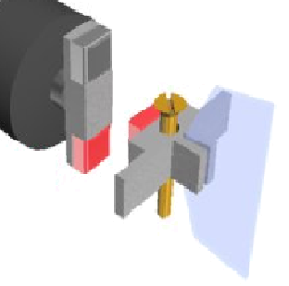
そこで、揺動する部分を定量的に設計することから始めた。 ヒレの揺動する軸からヒレの中心までの距離を変えて、磁石が同期する幅を調べる。 Rfの定義を図15に、結果をグラフにしたものを図16に示す。
Rf
図15：Rfの定義
図16：Rfと電圧の関係グラフ
手作りのパーツ、手作業による実験であるためパーツの位置を毎回同じにすることが困難であったため、Rf=10mmの値あたりに誤差が含まれていると思われる。 しかし、おおよその傾向は掴めるグラフは得られた。 直感的にも分かることだが、あまり長くなり過ぎると同期する幅は狭くなる。 7mmのあたりが良いということは分かる結果になった。

さらに、モーメントの原理を利用して少ない力でヒレを動かす機構を追加した。 今まで磁石を貼り付けていた部分からアームを伸ばし、その先端に磁石を貼り付けるという手段をとった。 これにより、面積を縮小したヒレだが再度大形化が可能になり、現在ヒレの面積は57mm^{２}となっている。
磁石
アーム
正面
横
図17 ： 揺動部イメージ
軸が通る
図17にその部分の概要を示す。

4.4 ヒレについて
前々年度までの研究では、ヒレの形状は三角形のアクリル材を採用していた。 前々年度の、速度を制御するシステムではヒレの動きは強力に制御されていたためにその材質・質量をある程度無視できたのだが、今回、従来のままのヒレを使用したところ、水中での抵抗が大きくなり過ぎてしまい、モータ側の回転子の磁石が揺動子の磁石を引き付けられず空転してしまうという状況が起きてしまった。 制御機構を組み込まないことにしたため当然の結果であったが、これにより、ヒレの材質や形状を考える必要性が出てきた。
まずその形状であるが、一般的に考えて支点から遠い点になるにつれて、働く力は大きくなる。 そのため、ヒレの支点から遠い点は細くなることが好ましい（図18に示す）。
強い力のかかる部位
広い
狭い
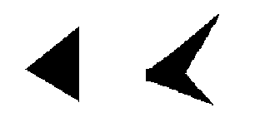

図18 ： 従来までの形状と考えられる形状
また、ヒレが大きすぎた（重すぎた）ために動かなかったと仮定して、ヒレの大きさを試験的に小さくしてみたところ、25mm^{２}のヒレで機体が前進した。 前年度のヒレの大きさの100mm^{２}と比べるとかなり小さい。
流体抵抗の式は$\begin{aligned}C_{D}=\frac{D}{\frac{1}{2}⋅ρ⋅V^{2}⋅S} D:\text{圧力抵抗、 }S:\text{ヒレの面積} \\ V^{2}:\text{ヒレの動く速度、 }C_{D}:\text{定数}\end{aligned}$ である。
また、水を掻く能力は必要であるが、ある程度その力を逃がす事ができたほうが良いとも考えられた(図19)。 回転子と揺動子に使用する磁石のひきつけが強力すぎるとモータが回らなくなり、弱すぎると回転子が空転する。 ヒレにかかる力が強すぎると、この空転という現象が起きてしまう。 これを回避するため、ヒレには良く「しなる」こと、さらに軽量であることを兼ね備えた素材として、フロッピーディスクに用いられている磁気ディスクを使った。 これにより、多少ファジーな部分が加わってクッションとなり、動きが良くなった。
図19 ： ヒレのしなりによる圧力の流れ

小
大
支点
支点

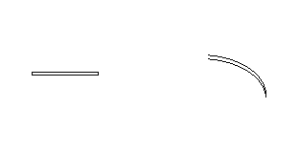

第5章 おわりに
5.1 結論
大きな目標であったワイヤレス化は達成した。 前述のとおり、1Fのキャパシタに2Vで満充電しても駆動している時間は約40秒間しか確保できない。 キャパシタユニットが多少大形化することに目をつぶれば、3.3Fのキャパシタも確保しているのでそれに積み替えることも可能である。 電源がキャパシタであることに変わりはないので、急速な充電が可能であるという利点は維持できる。 この40秒間が長くなるか短くなるかは、充電機構が搭載されるか否かで決定できるものと思われる。 接触式充電でも構わないがAMRは運用場所が水中であるため、非接触式の充電方法がより好ましい。 以降、何か良い機構が搭載できれば、AMRは十分有用であるといえる。
また、光によるスイッチ機構を組み込むことで駆動が開始しなくなるという事態が、今年度の研究中に起こった。 原因はおそらく、トランジスタを回路中に組み込むことにあると思われるが、詳細は判明していない。 生物らしさを出すという点に、本研究はまだ余地を残していると思う。
5.2 推進力計算
本機の駆動実験を行った。 水中で駆動させてみたところ、水槽内を半径5cmの円を描き、11秒かけて１周した。 よって推進速度は３[cm/秒]である。 このときの推進力を求める。

推進力を算出するには、実験機の周りを流れる流体の流れも考えなくてはならない。その指標としてレイノルズ数というものがある。レイノルズ数は次式(１)で表される。
$\begin{aligned}\text{Re}=\frac{\text{UL}}{μρ}=\frac{\text{UL}}{ν} \\ ρ\text{：流体密度 }[{\text{kg}}/{m^{3}}]U\text{：流体速度}[m/s]L\text{：特性長さ}[m] \\ μ\text{：水の粘性係数}[\text{g/cm}⋅\text{sec}] ν\text{：水の動粘性係数}=1\text{.}\text{0038}×{\text{10}}^{−6}[m^{2}\text{/s}]\end{aligned}$ ・・・（１）

本機では、本体直径とキャパシタユニット直径がLとして扱われる。 よって、それぞれについてレイノルズ数を求めてみると、 本体 ： Re=６５７、 キャパシタ ： Re=４１８ であった。
どちらも２０００より小さいので機体周りの水の流れは層流であることが分かる。
本体
キャパシタ
図20：AMR正面図
機体周りの水の流れが層流であるので、水の抵抗力は以下に表す機体側面に発生する粘性抵抗DFと、正面からかかる抵抗Dの合計であると予想できる。
粘性抵抗DFは式（２）、 正面からかかる水圧Dは式（３）で表される。
$\begin{aligned}\text{DF}=0\text{.}\text{73}b\sqrt{\text{μρ}U^{3}ｌ} \\ b:幅l:\text{長さ} μ=0\text{.}\text{797}×{\text{10}}^{\text{-2}}[g/{\text{cm}}⋅\text{sec}]\end{aligned}$ ・・・（２）

$\begin{aligned}D=2C_{D}{ρV}^{2}S \\ C_{D}:\text{抵抗係数＝}0\text{.}\text{85, S}:\text{面積}\end{aligned}$ ・・・（３）

これらDFとDに、さらに自重と浮力を加味すれば、実機の推進力となる。（式（３））
$\begin{aligned}T=\text{Mg}−M_{f}g+\text{DF}+D \\ M\text{：本体重量 }M_{f}\text{：浮力 }g\text{：重力加速度}\end{aligned}$ ・・・（３）
体積が0.001292[m³]であったので、Mf ＝ρgV =12.6×10⁻⁴ [kgm/s²] また、M＝19.85×10⁻³[kg]
式(２)（３）より、
本体：DF＝7.2×10^{-６} 、D=8.9×10⁻⁴ キャパシタ：DF＝3.7×10⁻⁷ 、 D=2.3×10⁻⁴
∴ T = 0.07157 [kgm/sec²] となった。
5.3 今後の課題
・共振振動の利用
ヒレの往復は揺動子の揺動運動である。 ここにばねを組み込み、上手く共振振動・自励振動を利用できるようになれば、さらに少ないエネルギーで大きな力が取り出せると思われる。
・駆動の安定化
手作業によるパーツの製作、メンテナンス毎の位置合わせの誤差による駆動再現性の低さを改善するため、機械によるパーツ製作を行うなどして機構の曖昧さを薄めていく必要がある。 また、トランジスタ回路の不調を改善するため、回路を設計し直す必要もある。
・充電方法の模索
本AMRは、前段でも挙げたとおり駆動時間が短い。 使用する上でこのストレスを低減させるため、非接点による充電機構を考案すると良いと思われる。 今回は本体の製作が追い付かずそこまで熟考する事ができなかったが、本体にコイルを搭載し、外部から磁界の変化を加えることによって起きる電流を蓄え、それによって駆動するという案が挙げられている。
・効率計算
本研究では効率の計算まで行うことができなかったので、速度や推進力などの仕様データを収集・計算する必要がある。

謝辞
本研究を行うにあたり、1年を通してご指導いただいた吉野龍太郎教授に感謝いたします。 また、ご指導をいただいた制御情報工学科の先生方にも深く感謝の意を表します。

参考文献
（１） 本川達雄著 ｢ゾウの時間とネズミの時間 サイズの生物学｣
図 ： AMR構成 右後部俯瞰

